

МИНИСТЕРСТВО ОБРАЗОВАНИЯ, НАУКИ И МОЛОДЕЖИ РЕСПУБЛИКИ КРЫМ

**Государственное бюджетное образовательное учреждение высшего образования**

**Республики Крым**

**«Крымский инженерно-педагогический университет имени Февзи Якубова»**

**(ГБОУВО РК КИПУ имени Февзи Якубова)**

**Факультет экономики, менеджмента и информационных технологий**

**Кафедра прикладной информатики**

**Лабораторная работа №3**

**по дисциплине «Программирование и поддержка WEB приложений»**

## на тему: «Приложения для тестирования»

**Выполнил:**

Студент 4 курса

Группы И-2-21

Ганиев Ибраим Ризаевич

Ф.И.О.

**Руководитель:**

Лозовик Лариса Павловна

Симферополь, 2024

**Проектирование информационной системы**

1. **Контекстная диаграмма**

Контекстная диаграмма предназначена для отображения общей структуры системы и ее взаимодействия с внешними элементами. В рамках приложения для тестирования пользователи вносят данные, такие как создаваемые тесты и ответы на вопросы. Эти данные обрабатываются системой, результатом чего становятся сохраненные тесты, доступные для других пользователей, и результаты пройденных тестов. Приложение включает в себя бизнес-логику, управляющую процессами, а также базу данных, которая используется для хранения тестов. Взаимодействие происходит через интерфейсы создания и прохождения тестов, что обеспечивает удобство использования.

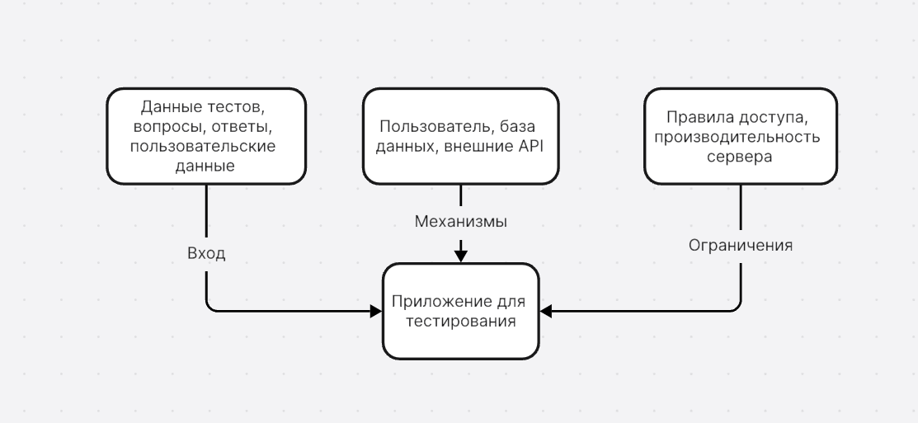

Рис. 1 - Контекстная диаграмма

1. **Диаграмма декомпозиций**

Диаграмма декомпозиции первого уровня помогает разделить систему на основные функциональные компоненты. В приложении для тестирования выделяются три ключевых модуля: модуль создания тестов, модуль прохождения тестов и модуль управления пользователями. Модуль создания тестов предоставляет пользователям возможность формировать тесты, включая добавление вопросов и правильных ответов, с последующим их сохранением в базу данных. Модуль прохождения тестов обеспечивает отображение тестов, сбор ответов и расчёт результатов, которые возвращаются пользователю. Управление пользователями включает регистрацию, вход в систему. Все три модуля объединяются в единую систему, что делает приложение функциональным и целостным.

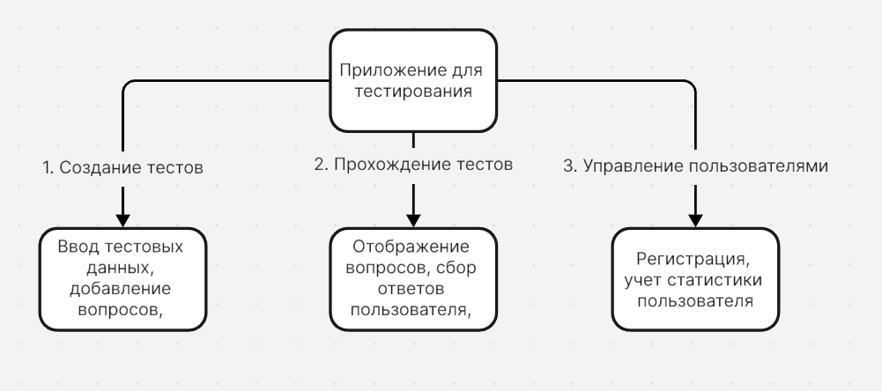

Рис. 2 - Диаграмма декомпозиций

1. **Диаграмма декомпозиций второго уровня**

Диаграмма декомпозиции второго уровня более детально описывает процессы внутри модуля создания тестов. Пользователь, создавая тест, проходит несколько этапов. Сначала система проверяет корректность введённых данных. Затем пользователь добавляет вопросы и варианты ответов, указывает правильные ответы и завершает процесс, сохраняя тест в базе данных. Каждый этап работы связан с последующим. Такой подход обеспечивает структурированность и последовательность действий для достижения желаемого результата.

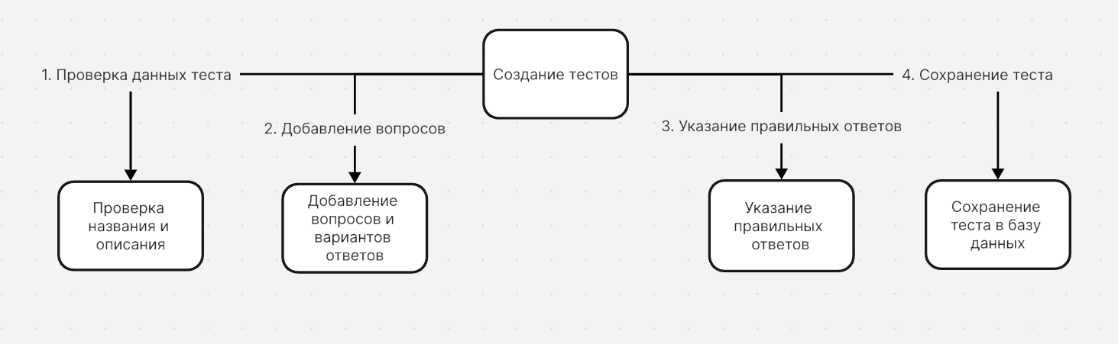

Рис. 3 - Диаграмма декомпозиций второго уровня

1. **DFD (Диаграмма потоков данных)**

Диаграмма потоков данных отражает движение информации внутри системы и её взаимодействие с внешними компонентами. При создании теста пользователь вводит данные, которые направляются в модуль обработки. После валидации данные сохраняются в базе данных как новый тест. При прохождении тестов пользователь отправляет свои ответы в модуль анализа, где система рассчитывает результаты. Итоги передаются пользователю и записываются в базу данных для последующего анализа. Эта диаграмма демонстрирует ключевые элементы приложения и их взаимосвязь, что помогает понять, как система обрабатывает данные на каждом этапе.

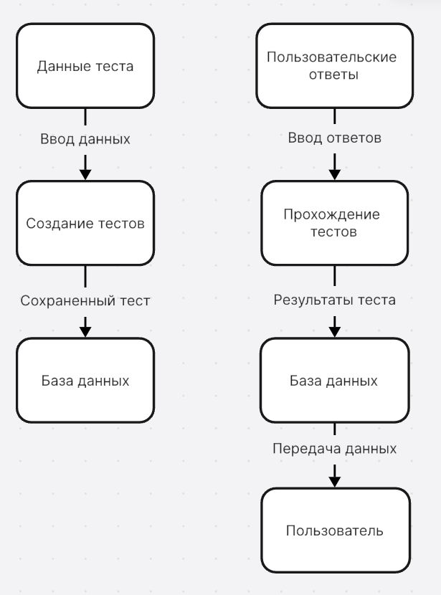

Рис. 4 - DFD (Диаграмма потоков данных)